六月十二日
真福若瑟．高華斯基司鐸及其同伴（波蘭）
Blessed Josef Kowalski and companions 殉道

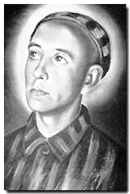
禱文取自「多位殉道者」

結束禱詞

全能永生的天主，你賞賜給真福若瑟高華斯基司鐸及另外五位青年，分享基督苦難的恩寵；求祢扶持我們的軟弱，一如他們在面對死亡時毫不畏懼，並求祢加強我們在生活中，為祢名作見証的力量。以上所求，是靠祢的子、我們的主、耶穌基督，祂和祢及聖神，是唯一天主，永生永王。亞孟。

